Minibooks - Apps and more
Gestaltet Minibooks, in denen ihr eure Lieblings-Apps vorstellt
Vergleicht, welche Apps ihr verwendet, zeigt sie euch gegenseitig und sprecht über die Vor- und Nachteile. Je nachdem, wie viele Apps ihr „gesammelt“ habt, könnt ihr ein oder mehrere Minibooks gestalten.
Geht dazu auf die Website minibooks.ch
Klickt auf „Minibooks schreiben“
Das ist die Seite 1.
Titel: Apps&more
Gib deinen Namen ein!
dann auf „Minibooks A4“
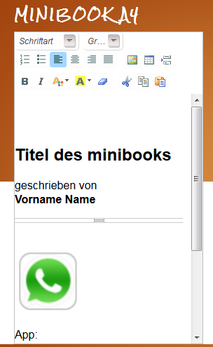
Für eine 3. Seite musst du hier einen Seitenumbruch einfügen. Insgesamt soll dein Minibook 8 Seiten haben, also die Titelseite und 7 weitere Seiten.
Das ist die Seite 2.
Lösch zuerst alles weg, was unter der doppelten Linie ist. Dann kannst du mit dem „Snipping Tool“ (Alle Programme – Zubehör) aus dem Internet ein App-Symbol kopieren und hier einfügen.
Schreib den Namen des Apps dazu, darunter:
+ (was ihr daran gut findet)
- (was ihr daran nicht so gut findet)

Zum Schluss klick auf „Minibook als PDF, dann kannst du es ausdrucken und entsprechend der Anleitung falten.

